**Ⅱ．現地調査結果**

**１．はじめに**

本調査の目的は、公益社団法人国際農業者交流協会が実施してきた発展途上国の農村青年の日本における研修事業「アセアン研修プログラム」を受講した元研修生が、帰国後どのような活動を行っているかを把握し、その結果、本研修事業が相手国の農業や地域の発展にどのように役立っているかを調査することにある。さらに、本事業のより効果的な研修を実施するための改善事項に関する調査も兼ねている。調査は2020年２月２日～９日にかけてタイ国、東南部地域及び東部地域に居住する元研修生７人を対象として聞き取り調査を実施した。

ここでは、とくにタイの青年農業者について、日本における研修前と比較して帰国後の農業経営や地域農業振興への影響と元研修生による研修プログラムの評価及び提言について報告するものである。聞き取り調査にあたっては、あらかじめタイ農業協同組合省による質問票の配布や効率よく元研修生を訪問するためのスケジューリングにより調査は滞りなく行うことができた。

**２．元研修生に対する聞き取り調査結果**

（１）Supphachai Warunyuratさん

１）現在の営農と研修の農業経営への活用

彼は2015年に神奈川県の果樹、野菜農家で研修を行い、現在はドリアンの単作経営を行っている。研修前後における農業経営の変化をまとめると次の様になる（表１）。研修後の2019年の販売額は、2014年と比べ大幅に増加していた。その要因は、研修前に新しく作付けしたドリアンの木が収穫できる樹齢に達したことによる。

研修では除草などの管理作業、ジュース作りなどの農産物加工及び加工品の販売、肥培管理、接ぎ木、商品包装などを学んだ。タイに帰国してからは、日本での研修経験から労務管理を意識するようになったと述べていた。具体的には小型の管理機（草刈り機）を導入することにより、常時雇用の労働者を２３人から１８人に減らすことができ、生産費の削減ができた。また、帰国後に大型の冷蔵庫を導入し、市場の値段を見ながら販売することにより、従来よりも高値での販売が可能となった。さらに、販売方法もこれまでの中間業者への販売をやめて、親戚５名で生産者グループを作り、スーパーやインターネットサイトでの直販に切り替えた。以上のように、彼は帰国後に日本で学んだ労務管理、農業機械導入による労賃削減、冷蔵庫導入による収穫物の貯蔵を行い、良い値段で直接販売することにより、経営を大きく発展させた。

２）地域への貢献

　県の農業普及員から依頼されて、日本での経験や日本の農業についての講演会を何度か行っている。また、近隣農家へ接ぎ木のやり方を伝授し、農業短大の学生実習の受け入れも行っている。

３）研修事業の評価及び提言

日本での研修について、受入れ農家の家庭に入ったので、農業以外にも文化や日本語を覚えて良かったと述べている。また、受入れ農家が友人の農家に連れて行ってくれたことが勉強になったとも述べていた。提言としては、研修生によっては日本の文化になじめず悩むことがあると聞いているので、事前に文化習慣について学ぶ機会があったほうが良いと述べていた。



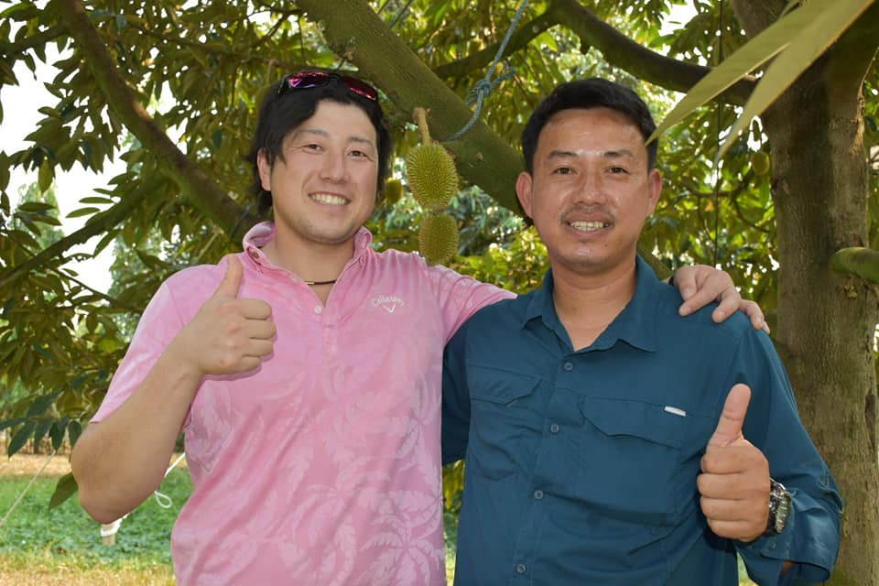写真1・2　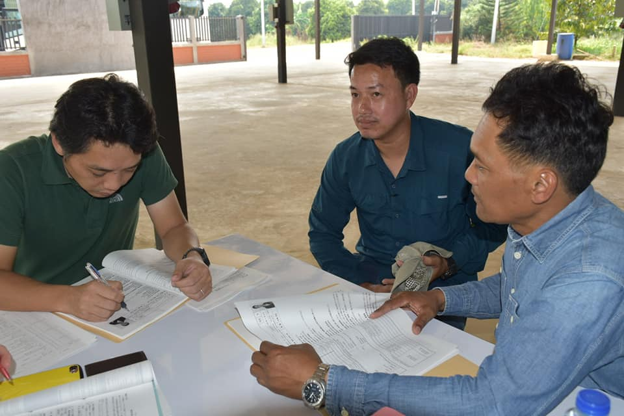調査風景

（２）Chateharwan Chotchungさん

１）現在の営農と研修の農業経営への活用

彼女は2017年に神奈川県の野菜、果樹農家で研修を行なった。現在は果樹と鑑賞植物生産を行っている。研修前後における農業経営の変化をまとめると次の様になる（表２）。研修後の2019年の販売額は、2016年と比べ大幅に増加していた。その要因は、新作目の導入（観賞植物）があげられる。

研修では小さい経営面積の効率的な利用、マーケティング、労務管理などを学んだと述べていた。タイに帰国してからは、小さい面積でも栽培できる観賞植物生産を始めた。販売方法はインターネットを用いて直販を行っている。日本での経験を活かし、包装デザインやブランドのロゴを作成するなど、自分で商品のブランディングを行い販売している。また、果樹生産については生産者組合の活動に積極的に参加している。以上のように、彼女は日本で学んだ小面積でも規模拡大できる観賞植物生産を導入し、自身でブランディングすることにより、農業経営を発展させた。

２）地域への貢献

　地域への貢献としては、これまでに農業短大において３回、日本での研修経験や日本の農業について話をする機会を持ったと述べている。

３）研修事業の評価及び提言

　研修事業に対する提言としては、受入れ農家以外の農家の見学もしたかったと述べていた。自身としては見学したかったのだが、受入れ農家の方針としてそれをさせてくれなかった。また、日本についてから、カルチャーショックもあり、受け入れ先とうまくいかなかったことがあったので、ＪＡＥＣ職員に相談したとも述べていた。



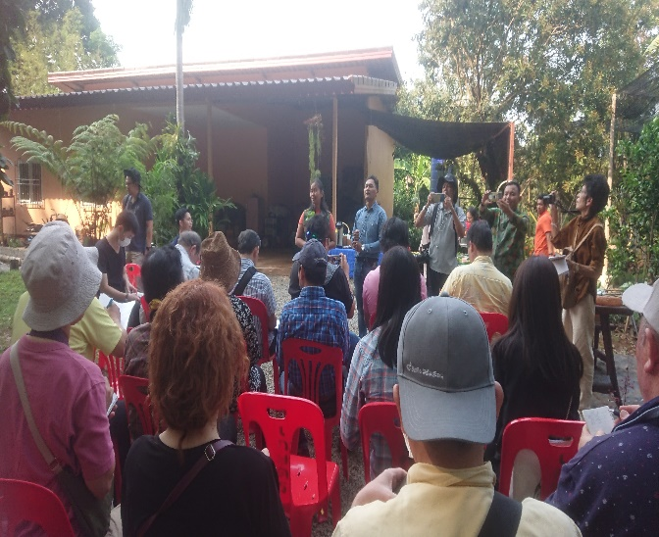

写真2 元研修員の説明を聞く参加者

（３）Chalothornn Nopharitさん

１）現在の営農と研修の農業経営への活用

彼は2011年に長野県の果樹、水稲農家で研修を行なった。現在は果樹園を経営している。研修前後における農業経営の変化をまとめると次の様になる（表３）。研修後の2019年の販売額は、2010年と比べ増加していた。その要因は、ドリアンとマンゴスチンの単収増加と新作目の導入があげられる。

研修では果樹の整枝、肥培管理、農業機械の運転、パッケージングなどを学んだと述べていた。タイに帰国してからは、キャッシュフローを改善するために、バナナ、ランブータン、養蜂などの新作目を導入し、周年で出荷し、収入が得られるようにした。また、養蜂を導入し、受粉率が良くなったとも述べていた。さらに、ドリアンの仕立て方を従来の放任から一新し、ロープを使って樹勢をコントロールすることにより、作業効率も上がり、単収も増加した。以上のように、彼は日本で学んだ果樹の整枝技術による単収増加と新作目の導入による周年出荷によって、自身の農業経営を発展させた。

２）地域への貢献

　地域への貢献としては、現在、農村開発グループ（ソーホーコー）、村の少額資金管理団体において活動を行っているとのことであった。また、蜂の飼い方や蜜蝋を使った自家製石鹸の作成方法などのワークショップも開催している。

３）研修事業の評価及び提言

　研修事業への提言としては、様々な農業機械を見てみたかったと述べていた。また、ほかの研修生や受け入れ先以外の農家も見たかったと述べていた。



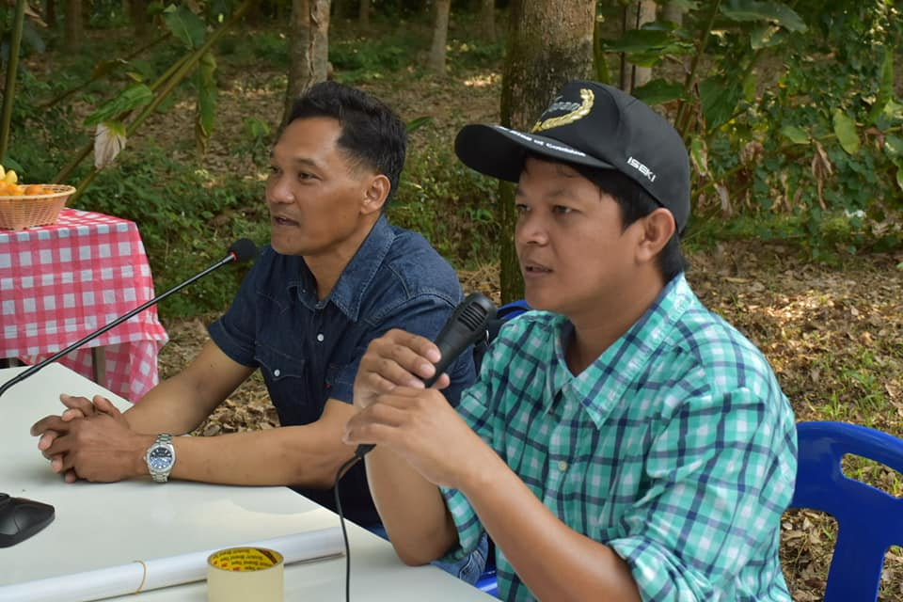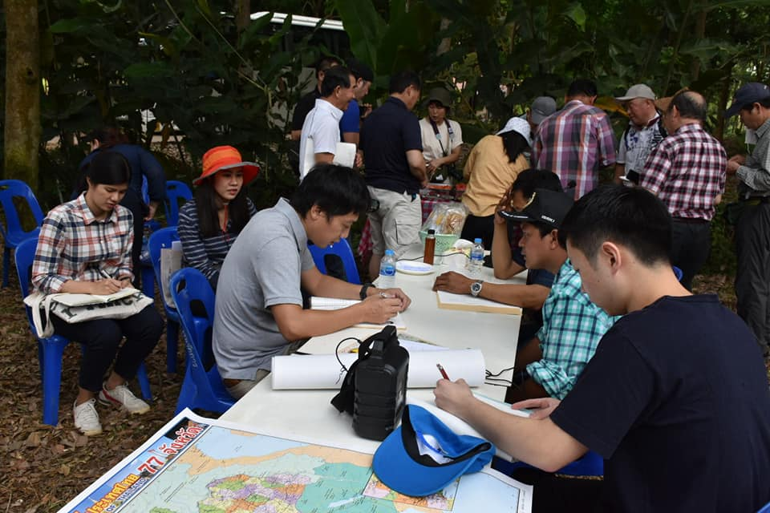

写真4・5　調査風景

（４）Paitoon Supaeさん

１）現在の営農と研修の農業経営への活用

彼は2012年に長野県の果樹、水稲農家で研修を行なった。現在は果樹園を経営している。研修前後における農業経営の変化をまとめると次の様になる（表4）。研修後の2019年の販売額は、2011年と比べ増加していた。その要因は、経営面積拡大と作業の効率化があげられる。

研修では果樹の整枝、肥培管理、農業機械の運転、労務管理などを学んだと述べていた。タイに帰国してからは、経営面積の拡大を行った。1.6haの経営面積拡大を行ったが、農業労働力は家族労働力３名と臨時雇用２名であり、これは研修前と変わらない。面積の拡大により、単収は下がったが収量は増加したので販売額の増加につながっている。また、除草剤の使用をやめて手除草に切り替え、たい肥を施用するなど以前よりも木の状態を良くする管理方法を行うようになった。以上のように、彼は日本で学んだ労務管理技術によって研修以前より広い面積を管理することによって、自身の農業経営を発展させた。

２）地域への貢献

　地域への貢献としては、近隣の友人や家族に自身の経験を話した程度であるとのことだった。講演会などの依頼があれば、是非やりたいが依頼がないとのことであった。

３）研修事業の評価及び提言

　研修事業への提言としては、タイでの研修における日本語の学習時間の拡大を上げていた。



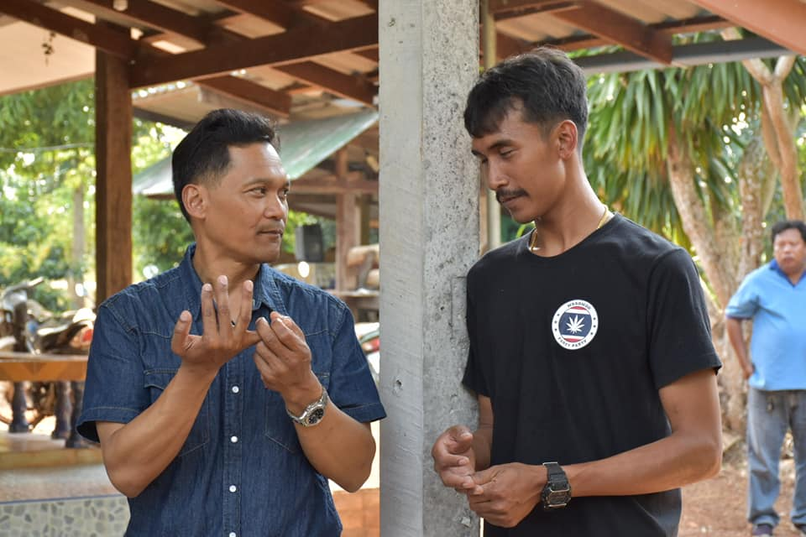

写真6　通訳と元研修生

（５）Surakij Soontornchatchatchavechさん

１）現在の営農と研修の農業経営への活用

彼は2014年に長野県の花卉農家で研修を行なった。現在はラン園を経営している。研修前後における農業経営の変化をまとめると次の様になる（表５）。研修後の2019年の販売額は、2013年と比べ増加していた。その要因は、経営面積拡大があげられる。

研修では鉢物の培養土の調合、肥培管理、労務管理などを学んだと述べていた。タイに帰国してからは、1.92ha経営面積の拡大を行った。それに伴い、農業労働力は家族労働力３名と常時雇用１名から、家族労働力３名常時雇用３名に拡大した。面積の拡大により、単収は若干下がったが収量は増加したので販売額の増加につながっている。また、ラン農家の若者グループを設立し、勉強会を開催している。以上のように、彼は日本で学んだ労務管理技術によって研修以前より広い面積を管理することによって、自身の農業経営を発展させた。

２）地域への貢献

　地域への貢献としては、前述の様にラン栽培の勉強会を主催している。そのほかにはタイでの派遣前研修行っている研修生に対して自身の体験を話す機会があった。機会があれば講演したいが、現在のところ県などから講演を依頼されたことがないとのことであった。

３）研修事業の評価及び提言

　研修事業への提言としては、受入れ農家での研修内容が厳しかったのでもう少しゆとりがあっても良いと述べている。具体的には、受入れ農家と話す時間が少なかったと述べていた。



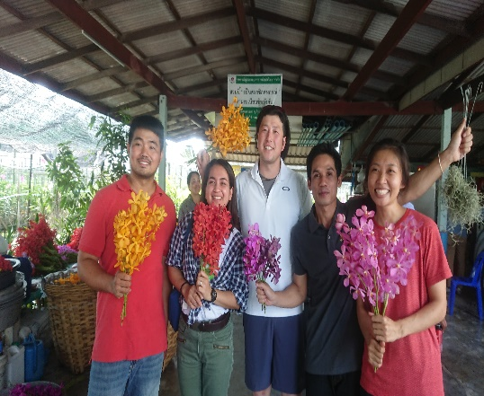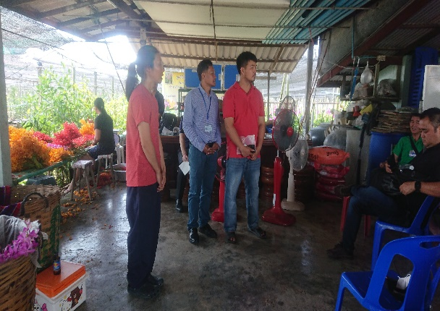

写真7・8　調査風景

（６）Natsuba Jandangyangさん

１）現在の営農と研修の農業経営への活用

彼女は2010年に長野県の養豚、果樹農家で研修を行なった。現在は果樹、養魚と自身の生産物を調理して提供する農家レストランを経営している。研修前後における農業経営の変化をまとめると次の様になる（表６）。研修後の2019年の販売額は、2009年と比べ大幅に増加していた。その要因は、新作目の導入、垂直的複合経営（生産、加工、販売の複合経営）導入があげられる。

研修ではブタの給仕、果樹の整枝管理作業、ソーセージや市田カキなどの農産物加工、パッケージング、催事での販売方法などを学んだと述べていた。タイに帰国してからは、これまで行ってきたマンゴー単作から、ココナッツと養魚に作目転換をおこなった。同時に農家レストランも開業し、自身の生産物を加工調理し販売している。ココナッツは砂糖に加工し、魚は干物に加工したものや、焼魚をレストランで提供している。以上のように、彼女は新作目の導入し、日本で学んだ農産物加工技術によって研修以前より自身の生産物に付加価値を付けて販売することにより、自身の農業経営を発展させた。

２）地域への貢献

　地域への貢献としては、タイでの派遣前研修行っている研修生に対して自身の体験を話す機会があった。また、ヤングスマートファーマ―というグループに所属しており、その会合においても、講演を行っている。さらに、県の農業普及員からの依頼で４回程度、講演会を行ったと述べていた。

３）研修事業の評価及び提言

　研修事業への提言としては、ＪＡＥＣのプログラムには大変満足していると述べていた。ただ、夏の短期講習会は農場で学びたかったことがあったのであまり参加したくなかったと述べていた。



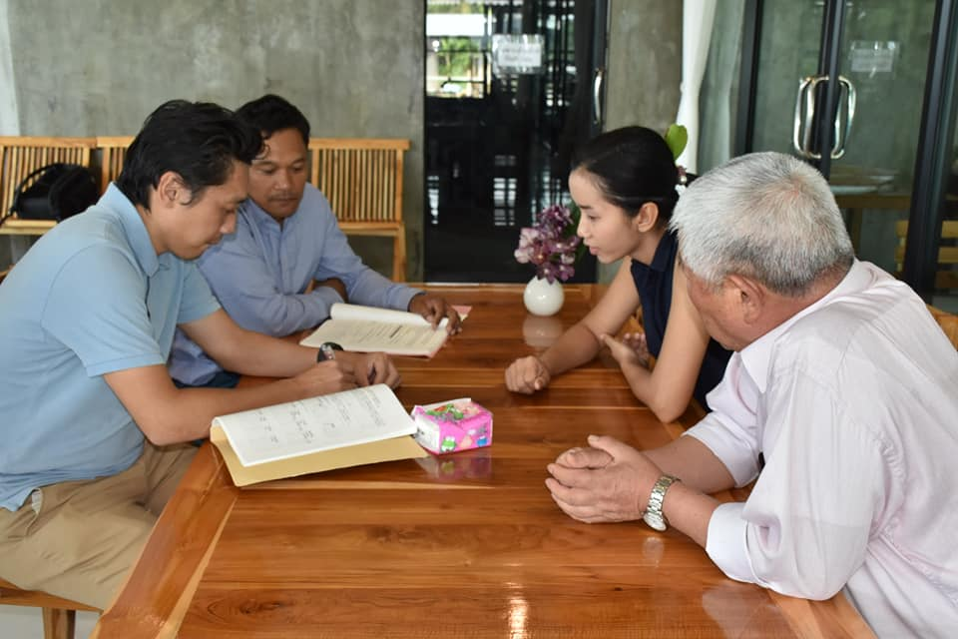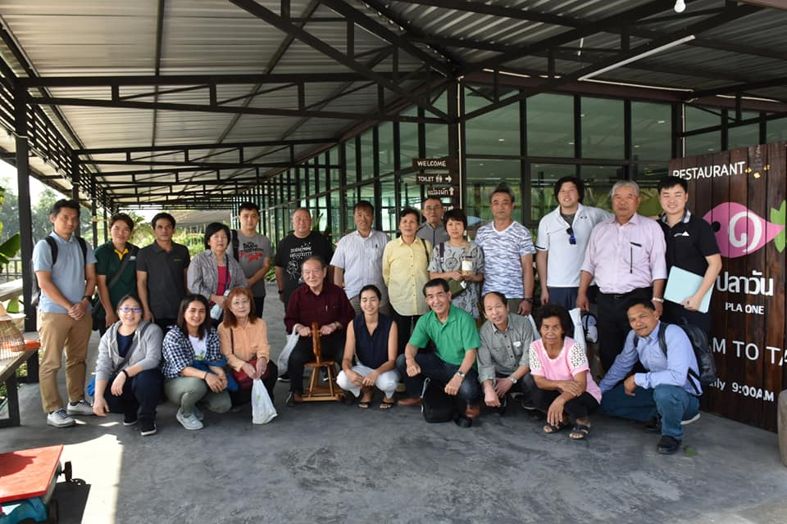

写真9・10　元研修生が経営するレストランにて

（７）Sutee Tassanasoonthonwongさん

１）現在の営農と研修の農業経営への活用

彼は2013年に長野県の野菜農家で研修を行なった。現在はサトウキビ栽培と畜産を行っている。研修前後における農業経営の変化をまとめると次の様になる（表７）。研修後の2019年の販売額は、2012年と比べ大幅に増加していた。その要因は、単収の増加と新作目の導入があげられる。

研修では育苗、肥培管理、栽培管理や土壌管理、パッケージングなどを学んだと述べていた。タイに帰国してからは、日本で学んだ土壌管理や栽培管理の技術をサトウキビ栽培に応用した。具体的にはサブソイラーを用いた深耕を行うことにより、土壌の保水性改善し、抑制栽培が可能になり、雨季が終わってから作付けを行い、雑草の繁茂を抑えることに成功したと述べている。また、たい肥の施用及び栽植密度の変更により、単収が増加したとも述べていた。以上のように、彼は日本で学んだ土壌管理技術、栽培管理技術によって研修以前より単収を増加させることにより、自身の農業経営を発展させた。

２）地域への貢献

　地域への貢献としては、タイでの派遣前研修行っている研修生に対して自身の体験を話す機会があった。５年前に地域の生産グループを設立し、そのリーダーを務めている。そこでグループの生産者に対して、日本での経験や日本の農業について話をしている。

３）研修事業の評価及び提言

　研修事業への提言としては、日本の文化習慣はタイとは大きく違い、最初戸惑ったとので、受入れ農家に入るときは通訳の人も一緒に来てもらって、受入れ農家の家のルールを理解したほうがトラブルを回避できるのではないかとのことであった。

